2023年度
四川省泸县县委宣传部
单位决算
目 录
公开时间：2024年9月27日

第一部分 单位概况 1
一、主要职责 1
二、机构设置 1
第二部分 2023年度单位决算情况说明 3
一、收入支出决算总体情况说明 3
二、收入决算情况说明 3
三、支出决算情况说明 4
四、财政拨款收入支出决算总体情况说明 5
五、一般公共预算财政拨款支出决算情况说明 6
六、一般公共预算财政拨款基本支出决算情况说明 8
七、财政拨款“三公”经费支出决算情况说明 9
八、政府性基金预算支出决算情况说明 11
九、国有资本经营预算支出决算情况说明 11
十、其他重要事项的情况说明 11
第三部分 名词解释 13
第四部分 附件 16
第五部分 附表 21
一、收入支出决算总表
二、收入决算表
三、支出决算表
四、财政拨款收入支出决算总表
五、财政拨款支出决算明细表
六、一般公共预算财政拨款支出决算表
七、一般公共预算财政拨款支出决算明细表
八、一般公共预算财政拨款基本支出决算明细表
九、一般公共预算财政拨款项目支出决算表
十、政府性基金预算财政拨款收入支出决算表
十一、国有资本经营预算财政拨款收入支出决算表
十二、国有资本经营预算财政拨款支出决算表
十三、财政拨款“三公”经费支出决算表

- 单位概况

一、主要职责
中共泸县县委宣传部是县委主管意识形态方面工作的综合职能部门。负责拟订全县宣传思想文化工作重大政策和事业产业发展总体规划。统筹协调全县党的意识形态工作。指导协调理论研究、学习、宣传工作。负责规划组织全局性思想政治工作。统筹组织协调精神文明建设工作。统筹分析研判和引导社会舆论，统筹指导舆情信息工作。指导协调县级新闻单位工作，负责组织协调重大新闻宣传活动和重大突发公共事件应急新闻工作。统筹协调对外宣传工作、全县网络安全和信息化工作。统筹指导全县网络舆情监测和重大网络舆情事件的应对处置工作。统筹协调组织开展新闻发布工作。拟订我县重大问题宣传口径。统筹指导协调推动精神文化产品的创作和生产。统筹指导推进文化体制改革和文化事业、文化产业及旅游业发展。负责新闻出版和电影行政事务所涉及的行政审批工作。指导协调“扫黄打非”工作。负责有关重要宣传舆论阵地和重要岗位领导干部管理。负责组织开展干部教育培训和人才工作。负责县委县政府交办的其他工作。
二、机构设置
宣传部是一级预算单位，属行政单位。下属二级单位2个，其中参照公务员法管理的事业单位1个（泸县文联社科联），事业单位1个（泸县网络舆情中心）。
纳入宣传部2023年度单位决算编制范围的二级预算单位包括：
1.泸县文联社科联
2.泸县网络舆情中心
第二部分 2023年度单位决算情况说明

- 收入支出决算总体情况说明
2023年度收、支总计均为1524.85万元。与2022年度相比，收、支总计各减少110.66万元，下降6.8%。主要变动原因是2023年其他国家电影事业发展专项资金预算大幅下降，全年预算减少162.63万元；本年在职职工增加和养老、住房公积金计算基数变化导致人员、公用经费预算增加50.53万元，品迭下降110万元。
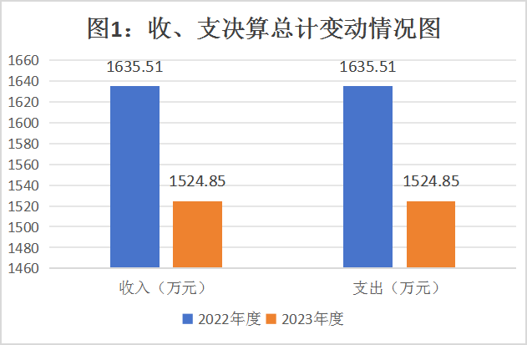
- 收入决算情况说明

2023年度本年收入合计1524.85万元，其中：一般公共预算财政拨款收入1513.65万元，占99.3%；政府性基金预算财政拨款收入11.2万元，占0.7%；国有资本经营预算财政拨款收入0万元，占0%；上级补助收入0万元，占0%；事业收入0万元，占0%；经营收入0万元，占0%；附属单位上缴收入0万元，占0%；其他收入0万元，占0%。

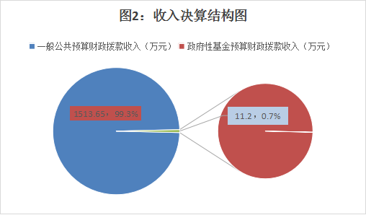
- 支出决算情况说明

2023年度本年支出合计1524.85万元，其中：基本支出545.24万元，占35.8%；项目支出979.61万元，占64.2%；上缴上级支出0万元，占0%；经营支出0万元，占0%；对附属单位补助支出0万元，占0%。
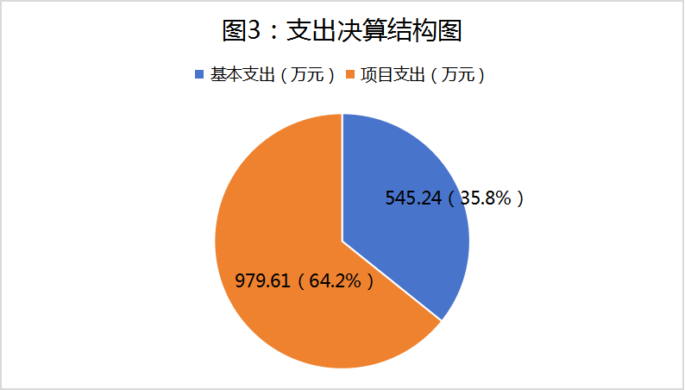

四、财政拨款收入支出决算总体情况说明
2023年度财政拨款收、支总计均为1524.85万元。与2022年度相比，财政拨款收、支总计各110.66万元，下降6.8%。主要变动原因是2023年其他国家电影事业发展专项资金预算大幅下降，全年预算减少162.63万元；本年在职职工增加和养老、住房公积金计算基数变化导致人员、公用经费预算增加50.53万元，品迭下降110万元。
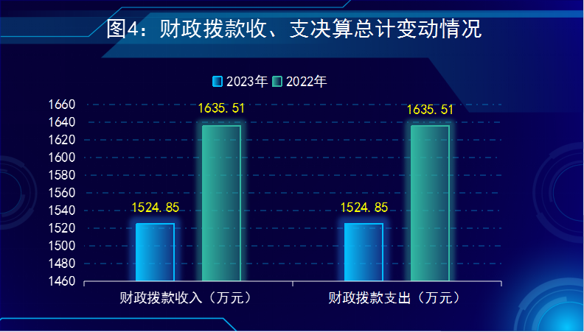

五、一般公共预算财政拨款支出决算情况说明

（一）一般公共预算财政拨款支出决算总体情况
2023年度一般公共预算财政拨款支出1513.65万元，占本年支出合计的99.3%。与2022年度相比，一般公共预算财政拨款支出增加51.97万元，增长3.6%。主要变动原因是本年在职职工增加和养老、住房公积金计算基数变化导致人员、公用经费预算增加50.53万元。
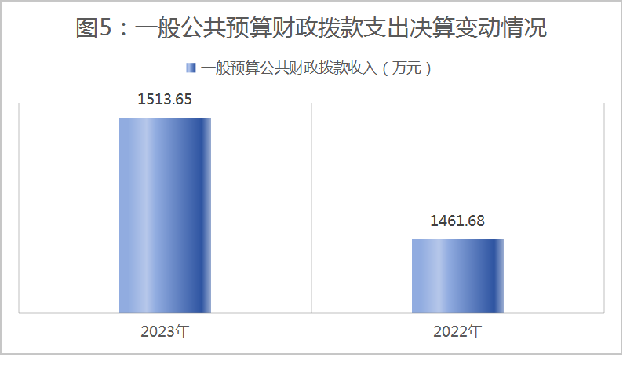

（二）一般公共预算财政拨款支出决算结构情况
2023年度一般公共预算财政拨款支出1513.65万元，主要用于以下方面：一般公共服务支出854.77万元，占56.5%；文化旅游体育与传媒支出546.21万元，占36.1%；社会保障和就业支出57.94万元，占3.8%；卫生健康支出17.67万元，占1.2%；住房保障支出37.06万元，占2.4%。
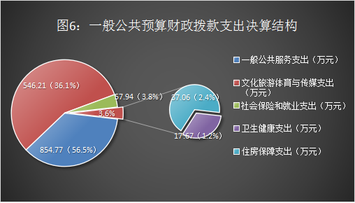

（三）一般公共预算财政拨款支出决算具体情况

2023年度一般公共预算支出决算数为1513.65，完成预算100%。其中：
1.一般公共服务（类）宣传事务（款）行政运行（项）： 支出决算为327.94万元，完成预算100%。
2.一般公共服务（类）宣传事务（款）一般行政管理事务（项）：支出决算为422.2万元，完成预算100%。
3.一般公共服务（类）宣传事务（款）事业运行（项）：支出决算为104.63万元，完成预算100%。
4.文化体育与传媒（类）新闻出版电影（款）其他新闻出版电影支出（项）： 支出决算为45.71万元，完成预算100%。
5.文化体育与传媒（类）其他文化旅游体育与传媒支出（款）其他文化旅游体育与传媒支出（项）： 支出决算为500.5万元，完成预算100%。
6.社会保障和就业（类）行政事业单位养老支出（款）机关事业单位基本养老保险支出（项）： 支出决算为49.42万元，完成预算100%。
7.社会保障和就业（类）行政事业单位养老支出（款）机关事业单位职业年金缴费支出（项）： 支出决算为7.2万元，完成预算100%。
8.社会保障和就业（类）抚恤（款）死亡抚恤（项）： 支出决算为1.08万元，完成预算100%。
9.社会保障和就业（类）抚恤（款）其他社会福利支出（项）： 支出决算为0.24万元，完成预算100%。
10.医疗卫生与计划生育（类）行政事业单位医疗（款）行政单位医疗（项）：支出决算为9.47万元，完成预算100%。
11.医疗卫生与计划生育（类）行政事业单位医疗（款）事业单位医疗（项）：支出决算为4.72万元，完成预算100%。
12.医疗卫生与计划生育（类）行政事业单位医疗（款）公务员医疗补助（项）：支出决算为3.48万元，完成预算100%。
13.住房保障支出（类）住房改革支出（款）住房公积金（项）：支出决算为37.06万元，完成预算100%。

六、一般公共预算财政拨款基本支出决算情况说明
2023年度一般公共预算财政拨款基本支出545.24万元，其中：
人员经费491.66万元，主要包括：基本工资、津贴补贴、奖金、绩效工资、机关事业单位基本养老保险缴费、职业年金缴费、职工基本医疗保险缴费、公务员医疗补助缴费、其他社会保障缴费、住房公积金、其他工资福利支出、抚恤金、生活补助、奖励金等。
公用经费53.58万元，主要包括：办公费、印刷费、水费、电费、邮电费、差旅费、维修（护）费、公务接待费、工会经费、福利费、其他交通费、其他商品和服务支出等。

七、财政拨款“三公”经费支出决算情况说明

（一）“三公”经费财政拨款支出决算总体情况说明
2023年度“三公”经费财政拨款支出决算为4.06万元，完成预算96.75%，较上年度减少0.02万元，下降0.5%。

（二）“三公”经费财政拨款支出决算具体情况说明
2023年度“三公”经费财政拨款支出决算中，因公出国（境）费支出决算0万元，占0%；公务用车购置及运行维护费支出决算0万元，占0%；公务接待费支出决算4.06万元，占100%。具体情况如下：
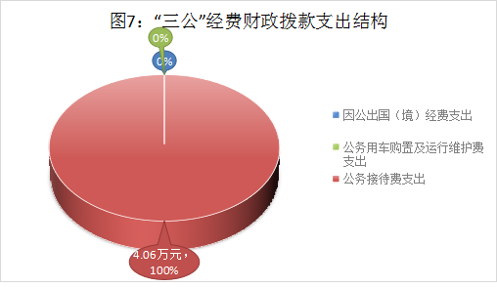
1.因公出国（境）经费支出0万元，完成预算0%。全年安排因公出国（境）团组0次，出国（境）0人。因公出国（境）支出决算与2022年持平。
2.公务用车购置及运行维护费支出0万元，完成预算0%。公务用车购置及运行维护费支出决算与2022年持平。
其中：公务用车购置支出0万元。全年按规定更新购置公务用车0辆。截至2023年12月31日，单位共有公务用车0辆。
公务用车运行维护费支出0万元。
3.公务接待费支出4.06万元，完成预算96.75%。公务接待费支出决算比2022年度减少0.02万元，下降0.5%。主要原因是接待批次和人数比上年减少。其中：
国内公务接待支出4.06万元，主要用于县委宣传部执行公务、开展业务活动开支的交通费、住宿费、用餐费等。国内公务接待26批次，227人次（不包括陪同人员），共计支出4.06万元，具体内容包括：媒体接待12次、0.92万元；省市文联社科联调研工作4批次、0.78万元；省委、市委宣传网信部门调研检查工作3批次、0.49万元；文明单位、新时代文明实践中心、爱国主义教育基地、四川省历史文化遗产综合保护利用“双试点”等工作验收评估4次，0.58万元；泸州市暨泸县2023年全民阅读大会1次，0.96万元，甘肃省康县、成都纺织高专来考察调研2批次，0.33万元。
外事接待支出0万元。

八、政府性基金预算支出决算情况说明
2023年度政府性基金预算财政拨款支出11.2万元。
- 国有资本经营预算支出决算情况说明
2023年度国有资本经营预算财政拨款支出0万元。
- 其他重要事项的情况说明

（一）机关运行经费支出情况
2023年度，县委宣传部机关运行经费支出53.58万元，比2022年度增加3.43万元，增长6.8%。主要原因是2023年人员增加1人，公用经费相应增加。

（二）政府采购支出情况
2023年度，县委宣传部政府采购支出总额33.81万元，其中：政府采购货物支出33.81万元、政府采购工程支出0万元、政府采购服务支出0万元。主要用于采购农家书屋补充更新图书。授予中小企业合同金额33.81万元，占政府采购支出总额的100%，其中：授予小微企业合同金额33.81万元，占政府采购支出总额的100%。

（三）国有资产占有使用情况
截至2023年12月31日，县委宣传部共有车辆0辆。单价100万元以上设备（不含车辆）0台（套）。

（四）预算绩效管理情况
根据预算绩效管理要求，本单位在2023年度预算编制阶段，组织对德馨馆提档升级改造、公共文化服务体系建设项目等2个项目开展了预算事前绩效评估，对5个项目编制了绩效目标，预算执行过程中，选取5个项目开展绩效监控，组织对5个项目开展绩效自评。绩效自评表详见第四部分附件。

- 名词解释

1.财政拨款收入：指单位从同级财政部门取得的财政预算资金。
2.年初结转和结余：指以前年度尚未完成、结转到本年按有关规定继续使用的资金。
3.年末结转和结余：指单位按有关规定结转到下年或以后年度继续使用的资金。
4.一般公共服务（类）宣传事务（款）行政运行（项）：是指中国共产党宣传部门的基本支出。
5.一般公共服务（类）宣传事务（款）一般行政管理事务（项）：是指中国共产党宣传部门未单独设置项级科目的其他项目支出。
6.一般公共服务（类）宣传事务（款）事业运行（项）：是指中国共产党宣传部门所属事业单位的基本支出。
7.文化旅游体育与传媒（类）新闻出版电影（款）其他新闻出版电影支出（项）：是指除新闻通讯、出版发行、版权管理、电影外其他用于新闻出版电影方面的支出。
8.文化旅游体育与传媒（类）国家电影事业发展专项资金安排的支出（款）其他国家电影事业发展专项资金支出（项）：指用于其他电影事业发展方面的支出。
9.文化体育与传媒（类）其他文化旅游体育与传媒支出（款）其他文化旅游体育与传媒支出（项）：是指除宣传文化发展、文化产业发展等项目以外的其他文化旅游体育与传媒支出。
10.社会保障和就业支出（类）行政事业单位离退休（款）机关事业单位基本养老保险缴费支出（项）：是指机关事业单位实施养老保险制度由单位缴纳的基本养老保险支出。
11.社会保障和就业（类）行政事业单位离退休（款）机关事业单位职业年金支出（项）：是指机关事业单位实施养老保险制度由单位缴纳的职业年金支出。
12.社会保障和就业支出（类）抚恤（款）死亡抚恤（项）：是指按规定用于烈士和牺牲、病故人员家属的一次性和定期抚恤金和丧葬补助费。
13.医疗卫生与计划生育支出（类）行政事业单位医疗（款）行政单位医疗（项）：是指财政集中安排的行政单位基本医疗保险缴费经费。
14.医疗卫生与计划生育（类）行政事业单位医疗（款）事业单位医疗（项）：是指财政集中安排的事业单位基本医疗保险缴费经费。
15.医疗卫生与计划生育（类）行政事业单位医疗（款）公务员医疗补助（项）：是指财政集中安排的公务员医疗补助经费。
16.住房保障支出（类）住房改革支出（款）住房公积金（项）：反映行政事业单位按规定比例为职工缴纳的住房公积金。
17.基本支出：指为保障机构正常运转、完成日常工作任务而发生的人员支出和公用支出。
18.项目支出：指在基本支出之外为完成特定行政任务和事业发展目标所发生的支出。
19.“三公”经费：指部门用财政拨款安排的因公出国（境）费、公务用车购置及运行费和公务接待费。其中，因公出国（境）费反映单位公务出国（境）的国际旅费、国外城市间交通费、住宿费、伙食费、培训费、公杂费等支出；公务用车购置及运行费反映单位公务用车车辆购置支出（含车辆购置税）及租用费、燃料费、维修费、过路过桥费、保险费等支出；公务接待费反映单位按规定开支的各类公务接待（含外宾接待）支出。
20.机关运行经费：为保障行政单位（含参照公务员法管理的事业单位）运行用于购买货物和服务的各项资金，包括办公及印刷费、邮电费、差旅费、会议费、福利费、日常维修费、专用材料及一般设备购置费、办公用房水电费、办公用房取暖费、办公用房物业管理费、公务用车运行维护费以及其他费用。

第四部分 附件

部门预算项目支出绩效自评表（2023年度）

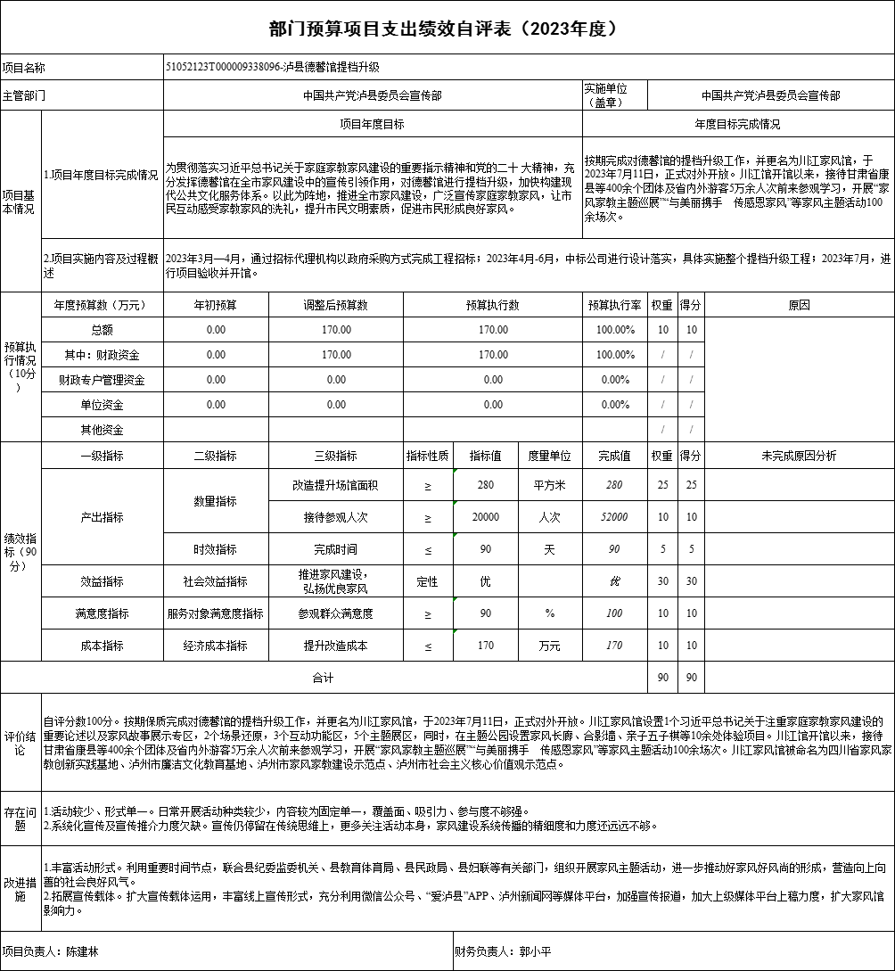

第五部分 附表

一、收入支出决算总表

二、收入决算表

三、支出决算表

四、财政拨款收入支出决算总表

五、财政拨款支出决算明细表

六、一般公共预算财政拨款支出决算表

七、一般公共预算财政拨款支出决算明细表

八、一般公共预算财政拨款基本支出决算表

九、一般公共预算财政拨款项目支出决算表

十、政府性基金预算财政拨款收入支出决算表

十一、国有资本经营预算财政拨款收入支出决算表

十二、国有资本经营预算财政拨款支出决算表

十三、财政拨款“三公”经费支出决算表

